**Pantalla Principal**

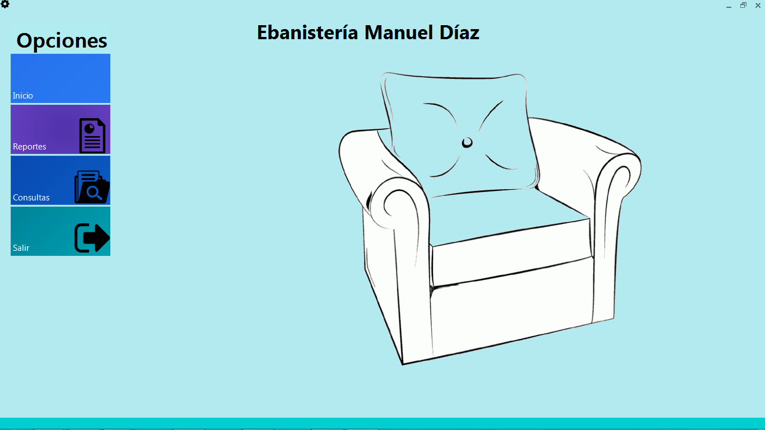

**Menú Reporte**

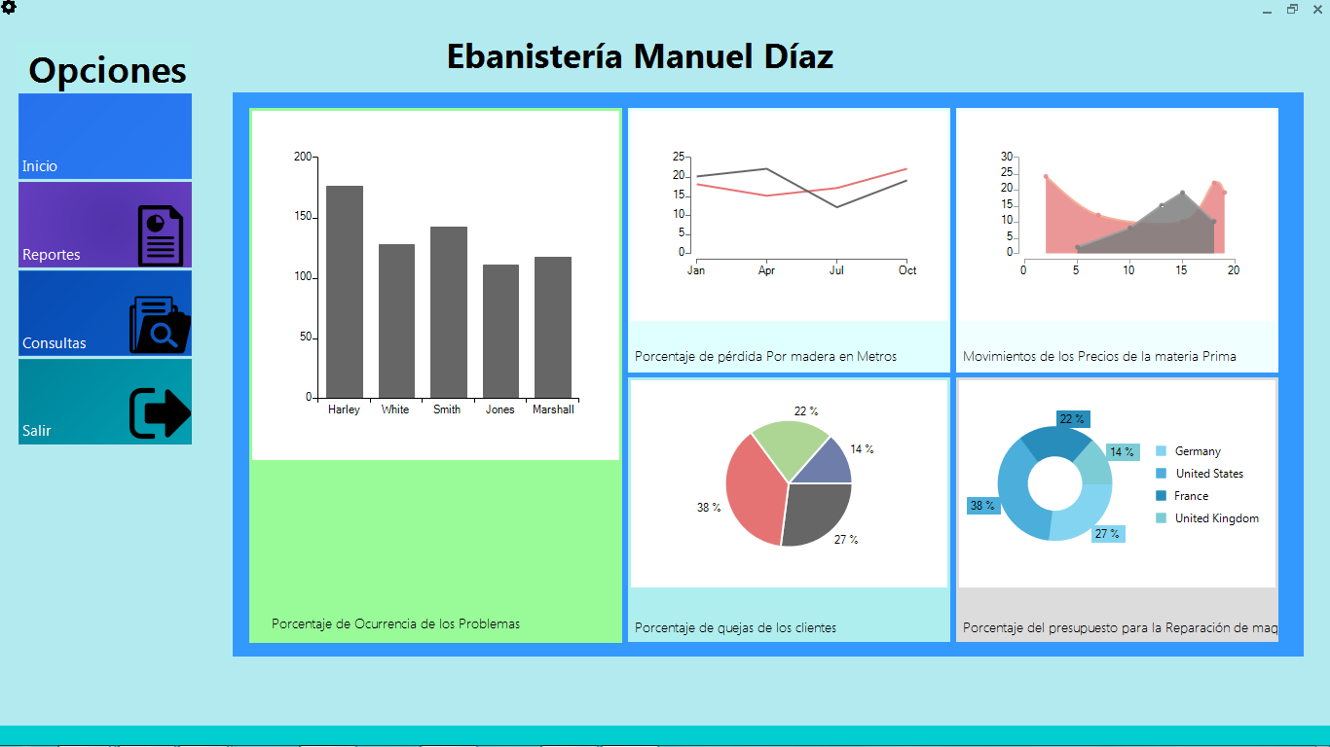

**Desperdicio y/o pérdida excesiva de madera.**

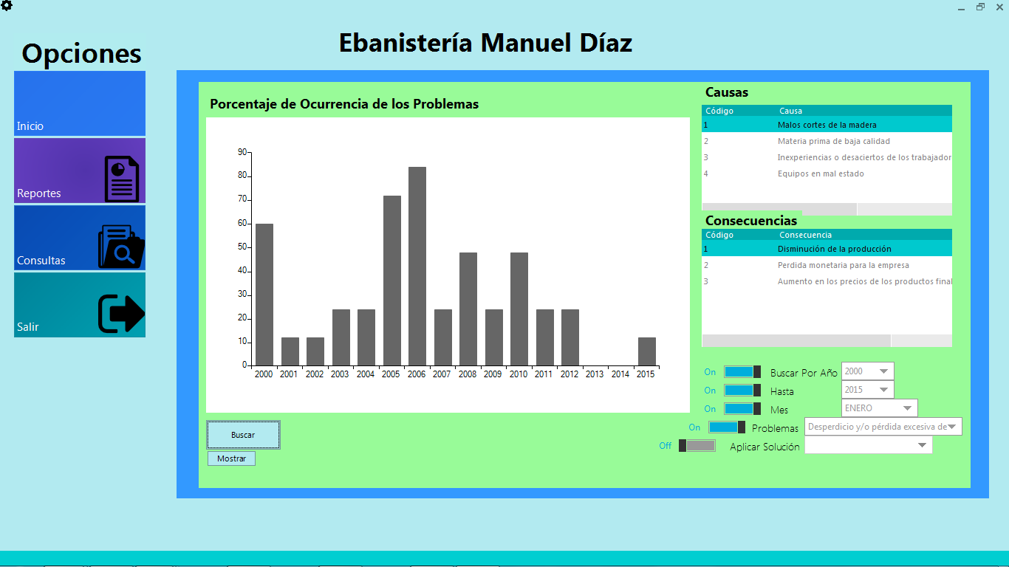

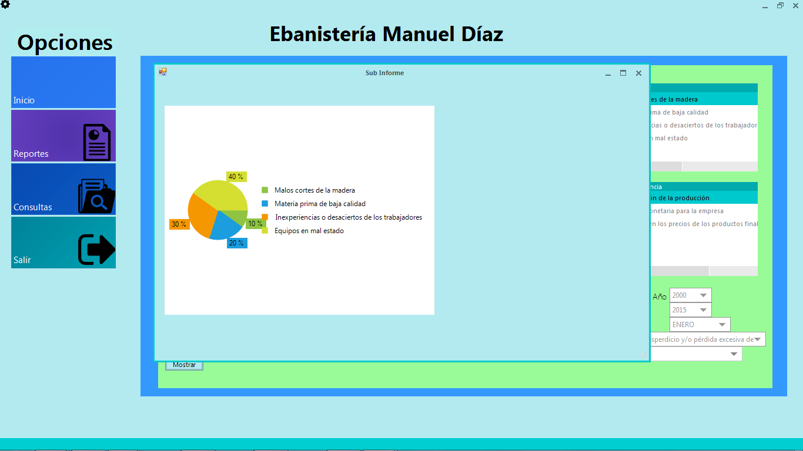

**Porcentaje de gastos por desperdicios de materia.**

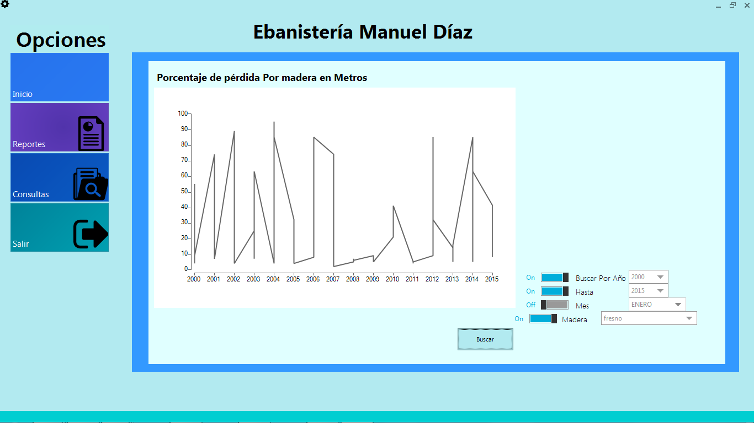

**Porcentaje de clientes que se han quejado por roturas o desperfectos en los muebles comprados.**

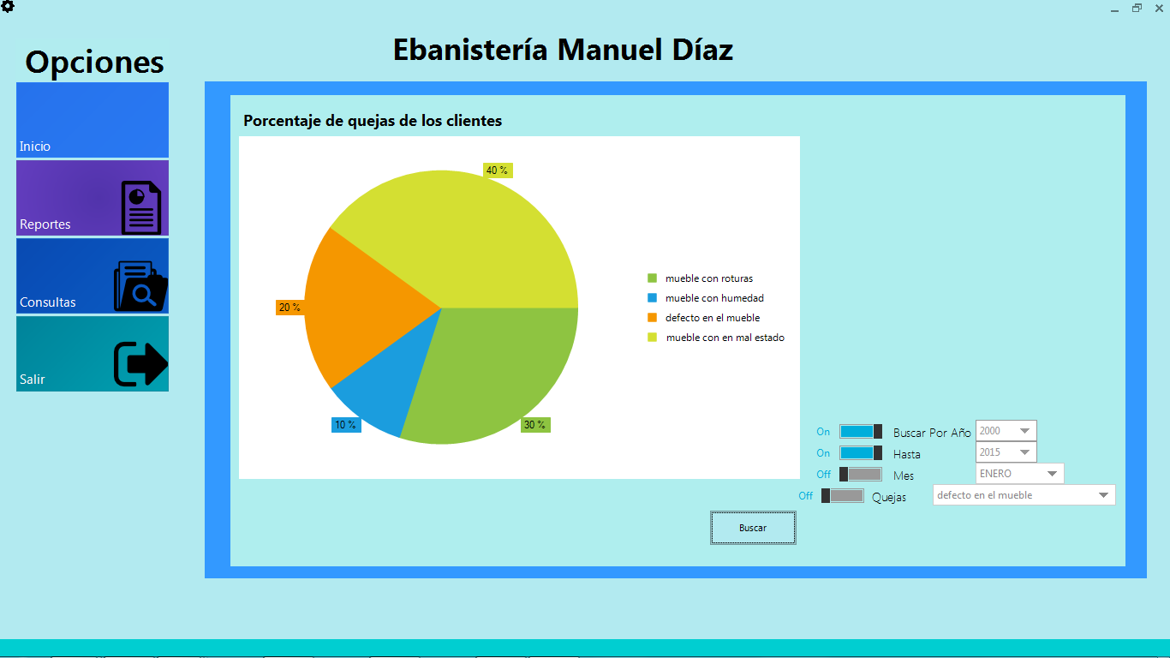

**Porcentaje del alza de precios que ha sufrido la materia prima.**

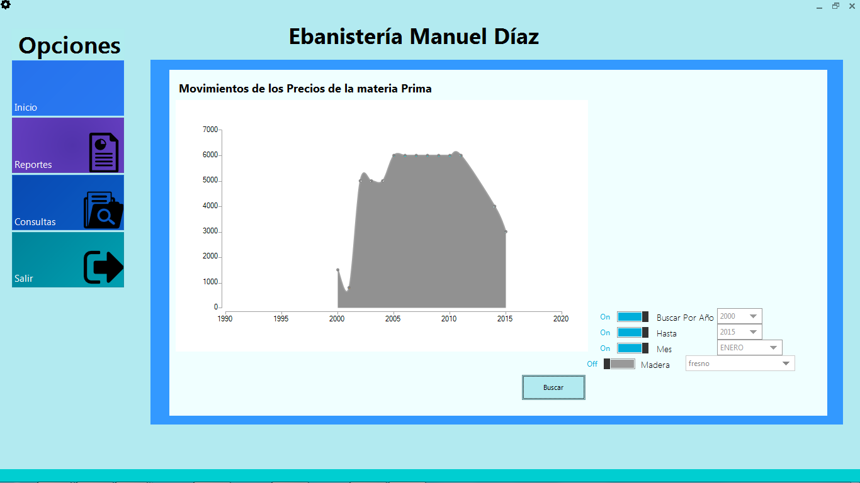

**Porcentaje del presupuesto para la reparación de las máquinas de producción.**

